

1

**数据库管理工程师实训**

**毕业设计指导网站**

|  |  |
| --- | --- |
| **二级学院** | **医药信息工程学院** |
| **专 业** | **信息管理与信息系统** |
| **班 级** |  |
| **学生姓名** |  |
| **学 号** |  |
| **指导教师** | **郑先容** |
|  |  |
|  |  |
| 2018年11月 | |

# 系统功能模块需求分析

毕业设计指导网站的目的是使学生和教师能够通过网络进行毕业设计交流，一方面能够使老师能够得到学生最新的毕业设计完成情况，另一方面能使学生可以在线向自己的指导老师提出自己的疑惑，并且获得答案。从用户层面来看，本网站包含管理员，老师，学生三类角色，其中管理员是最高权限者，能够管理学生，教师信息，包括增加，删除，更新学生或者教师信息，发送消息等等；而学生在教师列表中选择自己的指导老师之后，就可以向指导老师提交论文，向指导老师询问，查看个人的问题是否已经被回答和从网站中下载或上传其它文件；教师是本系统的另一重要角色，除了基本的功能外，还能够查看自己的学生论文，查看学生发问和在线答疑，从网站中下载相关的学生论文，上传文件等等。

## 系统整体功能模块图

本毕业设计指导网站基于web mvc架构，从功能角色上可以分为管理员，教师，学生三大子模块，不同的模块具有不同的功能块，系统初始整体功能结构图如下图所示:

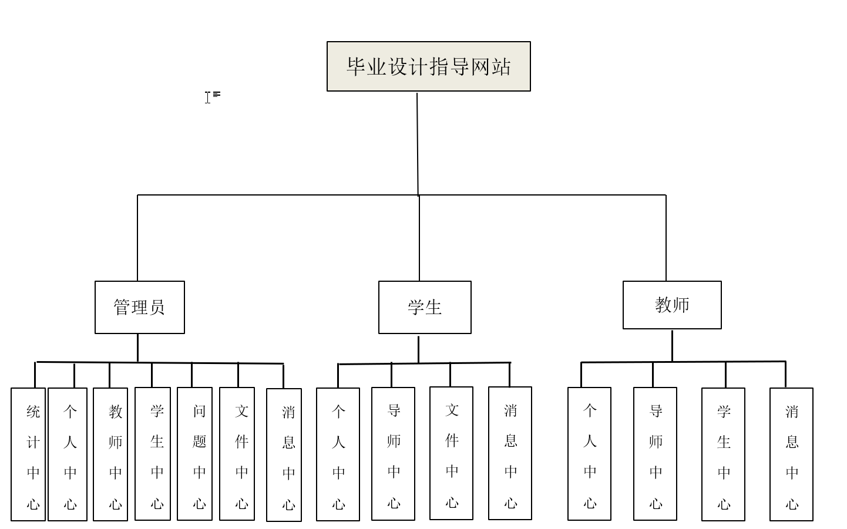

图1-1系统整体功能模块图

管理员模块：

1. 个人中心：管理员个人的基本信息，包括姓名，账户名，密码，联系方式，管理员可以对这些数据进行更新修改操作；
2. 教师管理：管理教师的信息，包括增删查改等；
3. 学生管理：管理学生信息，也包括增删查改等；
4. 管理文件：对网站中的毕业论文，参考资料，通知等文件进行管理，包括增删查找等；
5. 统计查询：在次功能中管理员可以统计学生人数，教师人数，每个教师带的学生的人数，网站中各种文件的数量，知道老师的答疑率，每日新增的问题量等。

学生模块:

1. 个人中心:在个人中心中，学生可以查修改自己的信息和查看导师的信息，包括自己的账户名，密码，联系方式，导师信息等；
2. 论文管理：在此功能模块中，学生除了可以查看自己的论文的信息和修改状态，还具有提问功能，学生可以在论文管理模块向自己的导师进行提问，并且可以查看问题的解答情况。
3. 资料中心：资料中心包括其它一些信息，包括通知信息，参考资料等等，学生可以查看这些资料，除此之外学生还可以上传和修改资料，一个学生可以下载和多篇论文，一篇论文可以被多个学生下载。

教师模块：

1. 个人中心：在个人中心里，教师可以管理自己的信息和查看所指导的毕业生的信息；
2. 论文管理：在次模块，教师可以查看学生的论文，对论文存在的的问题进行点评，查看和回答学生提出的问题。
3. 资料中心：在此模块中，教师只上传资料。

由功能模块图进一步对系统进行需求分析与评估，得到系统的顶层数据流图，如图1-2所示：

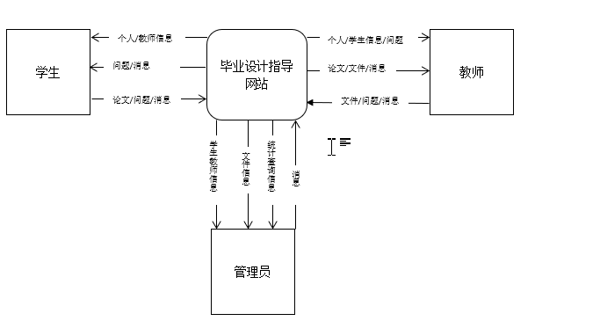

图1-2顶层数据流图

## 系统各个模块的功能结构以及功能分析

### 学生模块

学生通过管理员分配的账号进行系统登录，学生模块又具有四个子模块，分别为个人中心，教师管理，文件中心，消息中心：在个人中心中，学生可以查修改自己的信息，包括自己的账户名，密码，联系方式，论文信息等；在教师中心模块中学生除了可以查看自己的论文的信息和修改状态，还具有提问功能，学生可以在论文管理模块向自己的导师进行提问，并且可以查看问题的解答情况；文件中心是一些参考文档和通知文件等等，学生可以下载多个文件，同样一个文件可以被多个学生下载，存在多对多的关系；在消息中心模块中，学生只要知道用户的用户名就可以向特定用户发送信息。学生模块的用例图图1-3所示：学生模块:

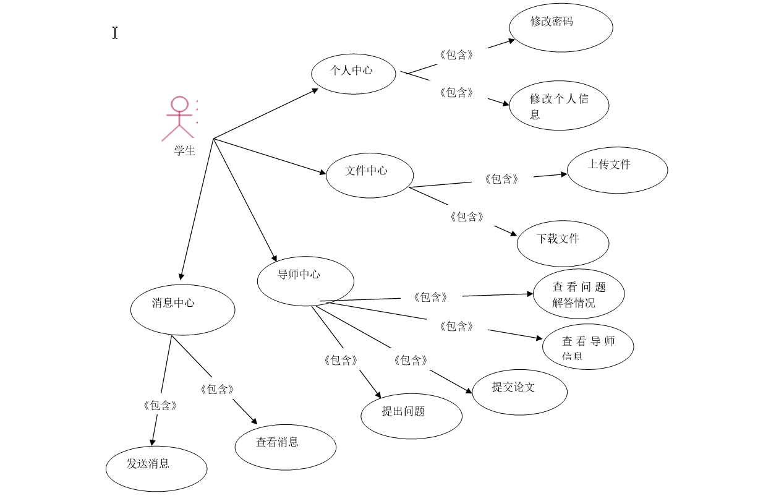

图1-3学生模块用例图

对学生模块的功能进行分析，学生通过登录校验进去个人主页之后可以选择不同的操作，除了一些常用的功能外，本网站的核心功能是导师中心中学生向导师提出问题，学生点击提出问题进入提问题页面，填写相应的问题，并可在本中心查看问题的解答情况，从后台业务逻辑的角度进行分析，学生点击页面触发事件，后台接收请求之后从数据库中读取响应的数据之后对请求进行处理把结果显示到页面上。学生角色的数据流图如图1-4所示：

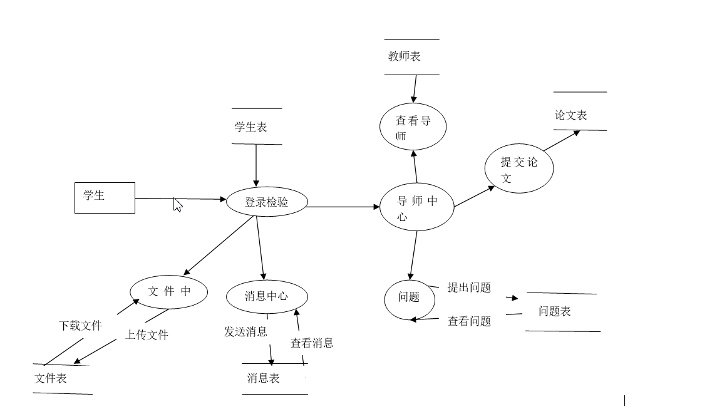

图1-4学生角色数据流图

### 教师模块

同样教师也通过管理员分配的账号密码进行登录，跟学生角色类似，教师也具有四大功能模块，分布为消息，学生，文件，个人四大子模块中心，在个人中心中，教师可以修改自己的个人信息和账号密码；文件中心中，教师可以上传与下载文件，上次文件与教师之间是一对多的关系，即教师可以上传多个的文件，而下载文件与教师之间则是多对多的关系，即一个文件可以被多个教师下载，教师可以下载多个文件；在消息中心中，教师同学生一样，可以根据某个用户的用户名想某个特定的用户发送消息；学生中心这个功能模块是教师角色的核心意义所在，教师可以查看自己所带的毕业生的个人信息和论文信息，对论文中存在的问题进行批注和对学生的问题进行解答。

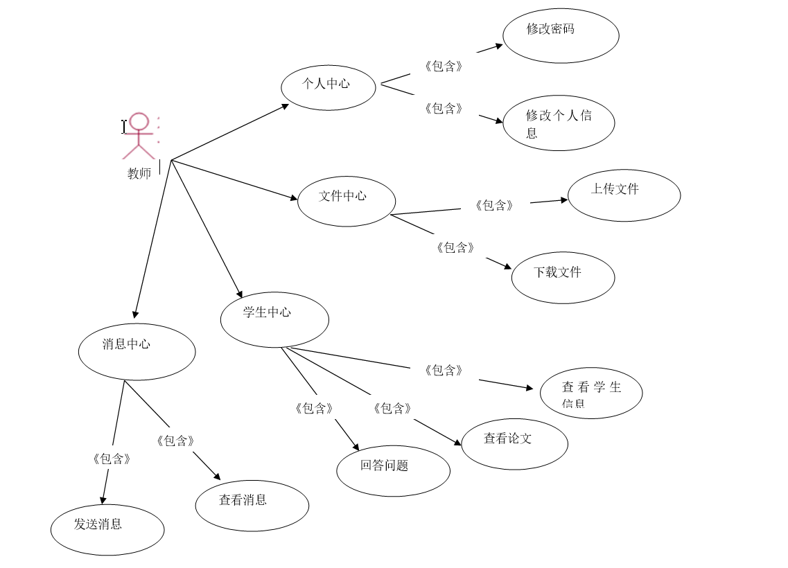

图1-5教师用例图

对教师角色的功能进行分析，首先教师通过账号密码进入个人页面，点击页面触发后台事件，如教师可以选择进入自己的学生中心参看自己所带的毕业生，除此之外教师还可以现在查看学生论文和学生所提出的问题，教师点击问题，就可以看到学生向他所提出的问题，教师可以对这些问题就行逐一解答。教师角色的数据流图所示：

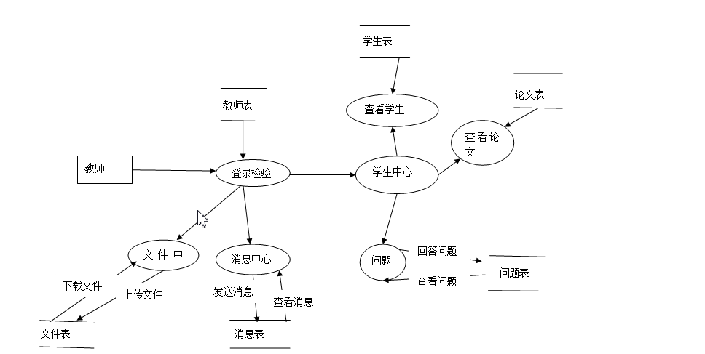

图1-6教师数据流图

### 管理员模块

管理员是本网站最大权利的拥有者，负责管理和维护网站的日常运转。管理员具有七大功能模块，分别为个人中心，消息中心，学生中心，教师中心，问题中心，文件中心，统计中心。除了统计中心外的六大功能是管理基本的信息外，统计中心是方便管理员查看问题的提出和解答情况，对教师也起到监督的作用，在统计中心中，管理员可以通过选择点击统计日问题量还是统计答疑率进入相应的功能模块并进入相应的页面选择相应的日期进行查看。

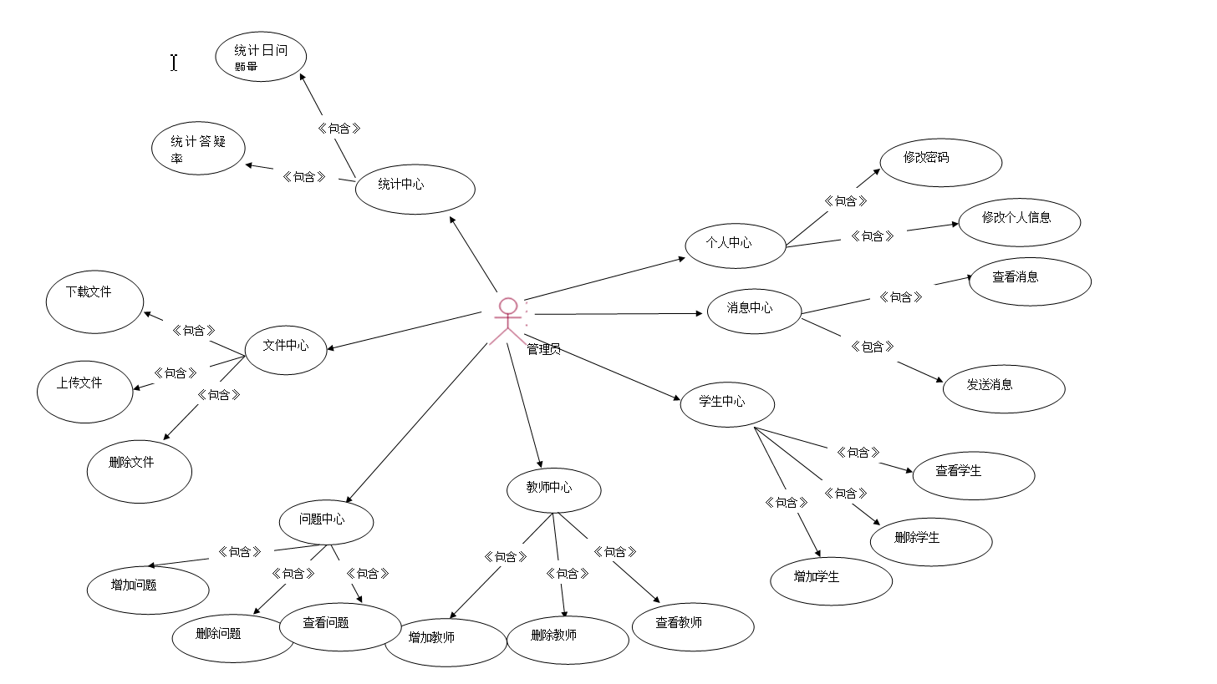

图1-7管理员用例图

对管理员的功能进行分析，管理员的数据流可以到达数据库中的绝大部分表，具有最大的功能网。

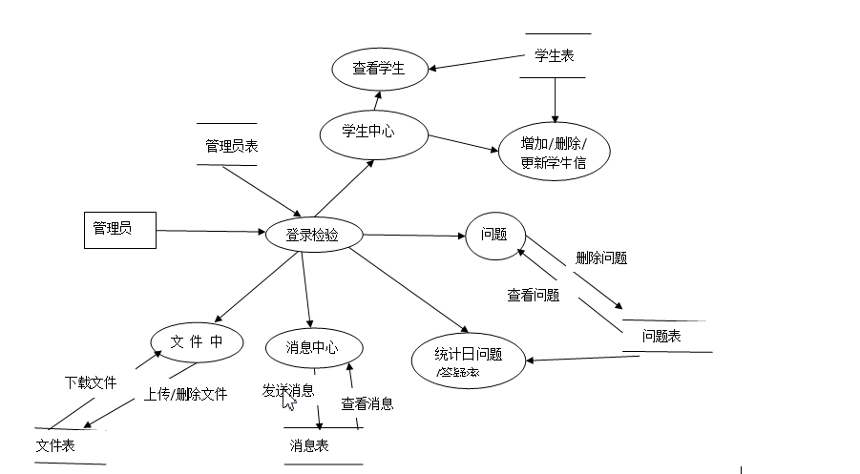

图1-8管理员数据流图

# 数据库设计

## 数据库选择

数据库的设计是本网站制作的核心部分，毫不夸张地说，数据库设计工作的完成相当于完成了本项目的一半工作，剩下的代码实现相对较为简单。本网站只要采用SqlServer数据库和管理工具Microsoft SQL Server Management Studio 17，这只要是相对于其他数据库软件，SqlServer在教学上使用到来了，我们相对其他数据库而言对它更加熟悉，而数据库设计的辅助工具主要为PowerDesigner。

## 数据库概念结构设计

毕业设计指导网站的功能主要是学生上传论文，向指导老师提问题，下载相应的参考文件；教师的功能主要为查看自己所带的学生的论文信息，对学生论文中存在的不合理的地方标注，让学生进行修改同时解答学生提出的疑问，另外教师能够上传和下载相应的文件；管理员的主要功能则是管理用户和网站上的所有资源并对问题的提出量和解答情况进行统计。

本网站数据设计中表相对来说有点多而，其中的表也有些复杂。除了基本的角色（教师，学生，管理员之外），文件，论文，学院，班级，专业，消息等实体的之外，还有实体之间的联系，分别是学生文件下载记录，教师文件下载记录，教师文件上传记录，学生消息，教师消息，管理员消息等多对多联系，除此之外还有大量的一对多联系，如教师与学生，教师与上传文件，学生与班级，班级与专业，专业与学院等等，当当也存在一对一的联系，比如学生与论文之间就是一对一的关系，这些实体联系构成本网站的数据库模型，本网站的制造的过程中，在经过需求分析之后我们通过powerdesigner画出相应的概念模型，并且不断地修改完善，在此基础上，导出相应的物理模型，在物理模型上设置所需存储过程，视图触发器等功能。

图2-1系统整体ER图1

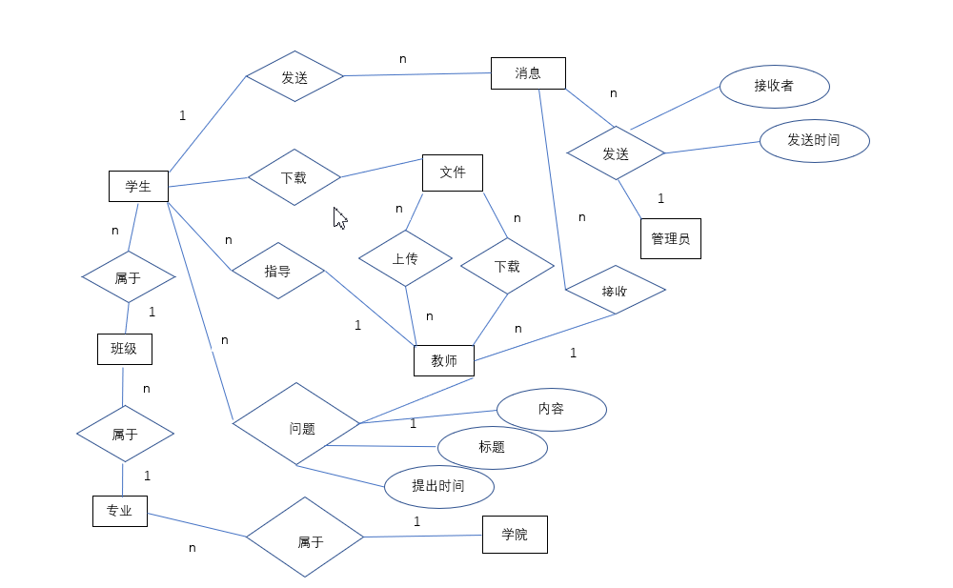

图2-2系统整体ER图2

根据需求分析很概念模型结构的设计， 我们得到以下的表：

图2-3学生表

|  |  |  |  |  |  |
| --- | --- | --- | --- | --- | --- |
| 序号 | 说明 | 字段名 | 类型 | 长度 | 备注 |
| 1 | 学号 | Stu_id | Varchar | 20 | 主键 |
| 2 | 姓名 | Stu_name | Varchar | 8 |  |
| 3 | 电话 | phone | Varchar | 11 |  |
| 4 | 邮箱 | Mail | Varchar | 21 |  |
| 5 | 密码 | Password | Varchar | 21 |  |
| 6 | 导师编号 | Teac_id | Varchar | 20 | 外键 |
| 7 | 班级编号 | Class_id | Varchar | 20 | 外键 |
| 8 | 论文编号 | Tes_id | Varchar | 20 | 外键 |

图2-4导师表

|  |  |  |  |  |  |
| --- | --- | --- | --- | --- | --- |
|  |  |  |  |  |  |
| 1 | 导师编号 | Teac_id | Varchar | 20 | 主键 |
| 2 | 导师姓名 | Teac_name | Varchar | 8 |  |
| 3 | 导师性别 | Teac_sex | Varchar | 1 | 男或女 |
| 4 | 导师所属专业编号 | Teac_depar | Varchar | 20 | 外键 |
| 5 | 邮箱 | Emai | Varchar | 20 |  |
| 6 | 电话 | Phone | Varchar | 11 |  |
| 7 | 密码 | Password | Varchar | 21 |  |

图2-5班级表

|  |  |  |  |  |  |
| --- | --- | --- | --- | --- | --- |
| 序号 | 说明 | 字段名 | 类型 | 长度 | 备注 |
| 1 | 班级编号 | Class_id | Varchar | 20 | 主键 |
| 2 | 专业编号 | Depar_id | Varchar | 20 | 外键 |
| 3 | 班级名称 | Class | Varchar | 20 |  |
| 4 | 班级人数 | Class_num | Integer |  |  |
| 5 | 班长编号 | Monitor_id | Varchar | 20 | 外键 |

图2-6文件表

|  |  |  |  |  |  |
| --- | --- | --- | --- | --- | --- |
| 序号 | 说明 | 字段名 | 类型 | 长度 | 备注 |
| 1 | 文件编号 | File_id | Varchar | 20 | 主键 |
| 2 | 文件名 | File_name | Varchar | 8 |  |
| 3 | 文件服务器存储路径 | File_path | Varchar | 20 |  |
| 4 | 文件上传日期 | File_date | Date |  |  |
| 5 | 上传教师 | teac_id | Varchar | 20 | 外键 |
| 7 | 下载次数 | DownloadTime | Integer |  |  |

图2-7专业表

|  |  |  |  |  |  |
| --- | --- | --- | --- | --- | --- |
| 序号 | 说明 | 字段名 | 类型 | 长度 | 备注 |
| 1 | 专业编号 | Depar_id | Varchar | 20 | 主键 |
| 2 | 专业名称 | Depar_name | Varchar | 8 |  |
| 3 | 专业办公联系方式 | Depar_phone | Varchar | 11 |  |
| 4 | 所属学院编号 | Ins_id | Varchar | 20 | 外键 |
| 5 | 专业负责人编号 | Depar_leadId | Varchar | 20 | 外键 |

图2-8学院表

|  |  |  |  |  |  |
| --- | --- | --- | --- | --- | --- |
| 序号 | 说明 | 字段名 | 类型 | 长度 | 备注 |
| 1 | 学院编号 | Ins_id | Varchar | 20 | 主键 |
| 2 | 学院名称 | Ins_name | Varchar | 8 |  |
| 3 | 学院专业数目 | Depar_num | Integer |  |  |
| 4 | 联系方式 | Ins_phone | Varchar | 11 |  |
| 5 | 学院领导编号 | Ins_leaderld | Varchar | 20 | 外键 |

图2-9管理员表

|  |  |  |  |  |  |
| --- | --- | --- | --- | --- | --- |
| 序号 | 说明 | 字段名 | 类型 | 长度 | 备注 |
| 1 | 管理员编号 | Mat_id | Varchar | 20 | 主键 |
| 2 | 管理员密码 | Mat_password | Varchar | 21 |  |
| 3 | 联系方式 | Mat_phone | Varchar | 11 |  |
| 4 | 管理员姓名 | Mat_name | Varchar | 8 |  |

图2-10问题表

|  |  |  |  |  |  |
| --- | --- | --- | --- | --- | --- |
| 序号 | 说明 | 字段名 | 类型 | 长度 | 备注 |
|  |  |  |  |  |  |
| 1 | 学生编号 | Stu_id | Varchar | 20 | 联合主键 |
| 2 | 教师编号 | Teac_id | Varchar | 20 | 联合主键 |
| 3 | 问题标题 | Title | Varchar | 40 |  |
| 4 | 提出时间 | Ask_day | Date |  |  |
| 5 | 回答 | Anwser | Varchar | 200 | 若Null表示为回答 |

图2-11消息表

|  |  |  |  |  |  |
| --- | --- | --- | --- | --- | --- |
| 序号 | 说明 | 字段名 | 类型 | 长度 | 备注 |
| 1 | 消息编号 | Message_id | Varchar | 20 | 主键 |
| 2 | 消息标题 | Message_title | Varchar | 20 |  |
| 3 | 消息发送时间 | Message_crday | Date |  |  |
| 4 | 接收者 | Re_person­_id | Varchar | 20 | 外键 |
| 5 | 内容 | Message_text | Varchar | 400 |  |

图2-12学生文件下载表

|  |  |  |  |  |  |
| --- | --- | --- | --- | --- | --- |
| 序号 | 说明 | 字段名 | 类型 | 长度 | 备注 |
| 1 | 学生编号 | Stu_id | Varchar | 20 | 联合主键 |
| 2 | 文件编号 | File_id | Varchar | 20 | 联合主键 |
| 3 | 下载时间 | Download_day | Date |  |  |

图2-13教师文件下载表

|  |  |  |  |  |  |
| --- | --- | --- | --- | --- | --- |
| 序号 | 说明 | 字段名 | 类型 | 长度 | 备注 |
| 1 | 导师编号 | Teac_id | Varchar | 20 | 联合主键 |
| 2 | 文件编号 | File_id | Varchar | 20 | 联合主键 |
| 3 | 下载时间 | Download_day | Date |  |  |

图2-14论文表

|  |  |  |  |  |  |
| --- | --- | --- | --- | --- | --- |
| 序号 | 说明 | 字段名 | 类型 | 长度 | 备注 |
| 1 | 论文编号 | Tes_id | Varchar | 20 | 主键 |
| 2 | 论文标题 | Tes_title | Varchar | 40 |  |
| 3 | 论文所在服务器路径 | Tes_path | Varchar | 40 |  |
| 4 | 论文上次修改时间 | Tes_date | Date |  |  |
| 5 | 所属学生编号 | Stu_id | Varchar | 20 | 外键 |

图2-15学生消息表

|  |  |  |  |  |  |
| --- | --- | --- | --- | --- | --- |
| 序号 | 说明 | 字段名 | 类型 | 长度 | 备注 |
| 1 | 消息编号 | Message_id | Varchar | 20 | 主键 |
| 2 | 学生编号 | Stu_id | Varchar | 20 | 外键 |
| 3 | 接受者编号 | Rec_id | Varchar | 20 | 外键 |

图2-16教师消息表

|  |  |  |  |  |  |
| --- | --- | --- | --- | --- | --- |
| 序号 | 说明 | 字段名 | 类型 | 长度 | 备注 |
| 1 | 消息编号 | Message_id | Varchar | 20 | 主键 |
| 2 | 教师编号 | teac_id | Varchar | 20 | 外键 |
| 3 | 接受者编号 | Rec_id | Varchar | 20 | 外键 |

图2-17管理员消息表

|  |  |  |  |  |  |
| --- | --- | --- | --- | --- | --- |
| 序号 | 说明 | 字段名 | 类型 | 长度 | 备注 |
| 1 | 消息编号 | Message_id | Varchar | 20 | 主键 |
| 2 | 管理员编号 | mat_id | Varchar | 20 | 外键 |
| 3 | 接受者编号 | Rec_id | Varchar | 20 | 外键 |

## 数据库的物理模型结构设计

使用Powerdesigner画好相应的ER图，在不修改完善之后，利用软件自带的工具转化成物理模型结构，并在物理模型结构基础上进一步优化，转化成的物理模型如图所示：

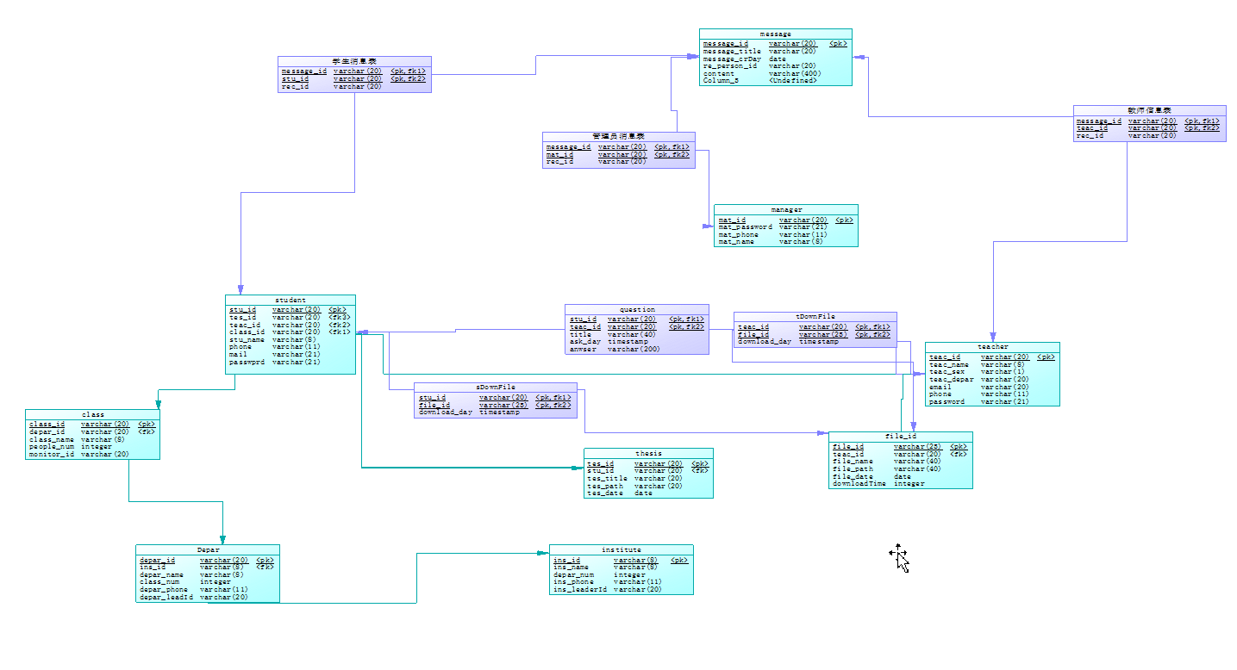

图2-18物理模型结构